В корне проект, где расположен Dockerfile, в терминале выполняем **docker compose up --build**.

В браузере переходим на стартовую страницу <http://localhost:8080/>

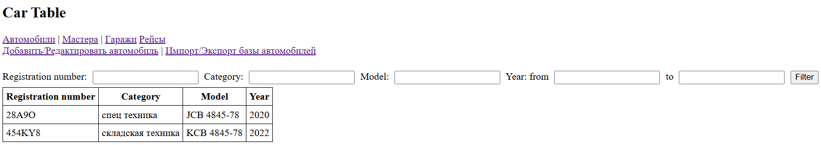

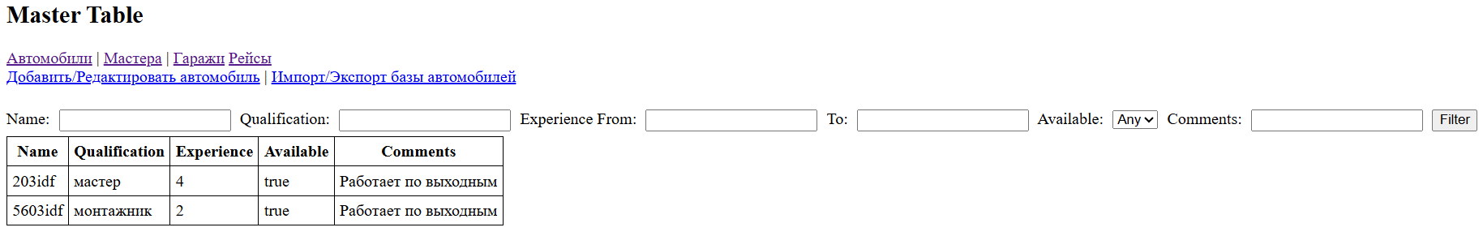

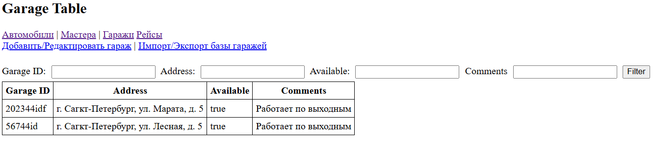

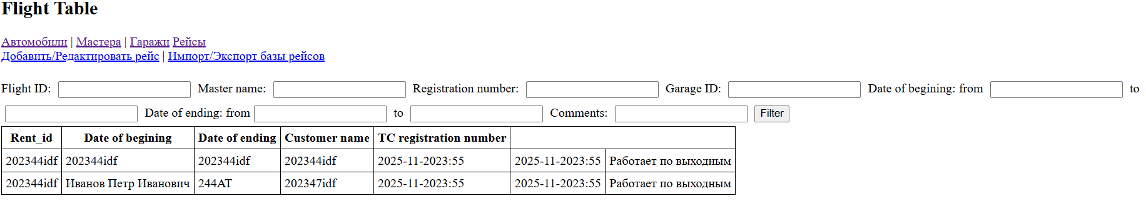

В полях фильтра можно указать параметры фильтрации.

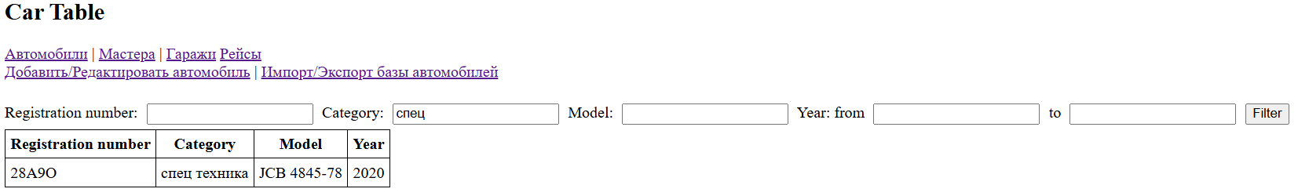

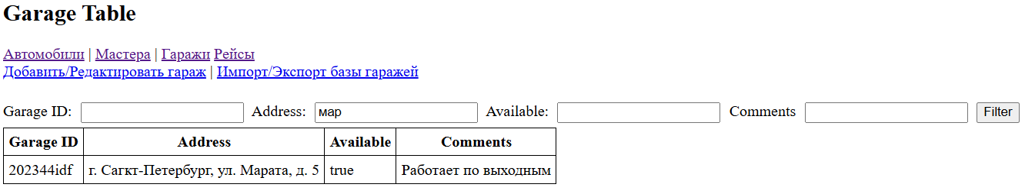

Можно добавить объект каждой сущности, перейдя по ссылке сверху или нажав на кнопку Добавить/Редактировать

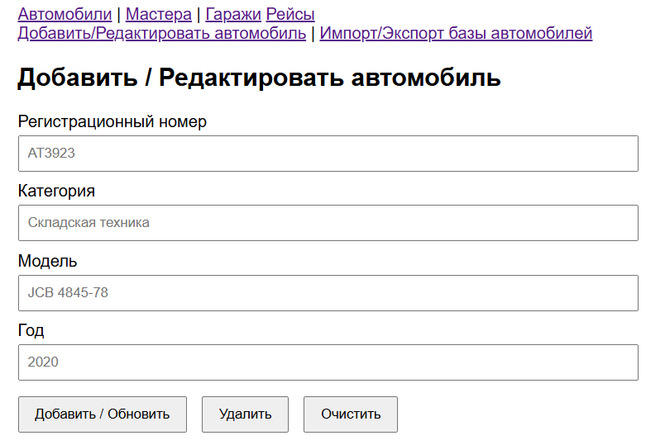

Видим соответствующий результат в таблице:

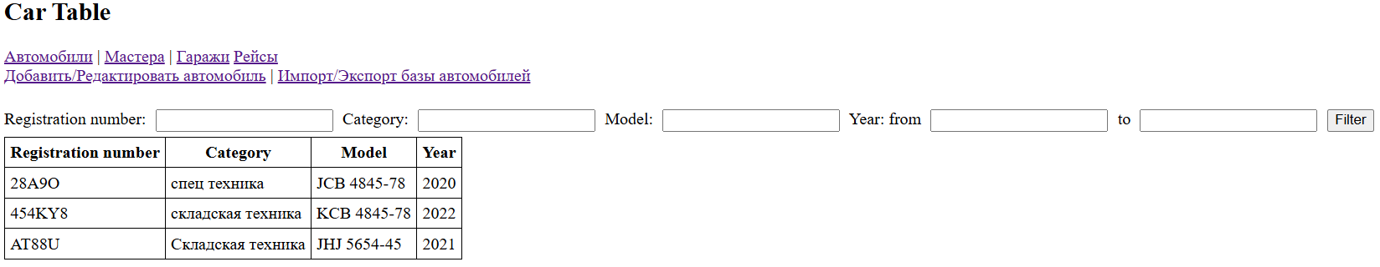 На странице импорт/экспорт мы можем сохранить файл базы данных в формате JSON, нажав кнопку export.

*[*

*{*

*"master_name": "Иванов Иван Иванович",*

*"qualification": "+7 9213449013”,*

*"experience_years": "г. Санкт-Петербург, ул. Ташкентская, д. 7",*

*"is_available": "True",*

*"comments": "Работает по выходным",*

*}*

*]*

Аналогично для других сущностей.